.

Конкурс 1. Кроссворд “Назови науки, изучающие человека!”
Задание.
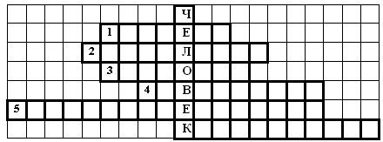
1. Наука, изучающая влияние факторов внешней среды на организм человека с целью оптимизации благоприятных и профилактики неблагоприятных воздействий.
2. Наука о сущности живого, жизни в норме и при патологиях, то есть о закономерностях функционирования и регуляции биологических систем разного уровня организации, о пределах нормы жизненных процессов и болезненных отклонений от неё.
3. Раздел биологии и конкретно морфологии, изучающий строение тела организмов и их частей на уровне выше клеточного.
4. Наука, раздел медицины, изучающая структуру и функцию нервной системы в норме и патологии, закономерности её фило- и онтогенеза.
5. Наука, раздел медицины, изучающая желудочно-кишечный тракт (ЖКТ) человека, его строение и функционирование, его заболевания и методы их лечения.
6. Наука, раздел медицины, изучающий строение, функцию, заболевания сердца и сосудов.

Конкурс 2. Кроссворд “Ты - мне, я - тебе!”
Вопросы
1. В 19 веке в западной Европе было проведено широкое обследование людей, страдающих туберкулёзом. В результате выяснилось, что люди, носившие кепки, заболевали чаще тех, кто ходил в цилиндрах. Как можно объяснить такую закономерность?
2. Человеку исполнилось 50 лет. Сколько лет суммарно находились мышцы его предсердий и желудочков в расслабленном состоянии?
3. В художественной литературе встречается словосочетание “голубая кровь”, что свидетельствует об аристократическом происхождении человека. Как вы понимаете смысл этих слов? Могут ли быть люди с “голубой” кровью? Почему появилось такое словосочетание?
4. При анализе крови больного врач определил, что он заболел малярией. По каким изменениям в крови человека врач сделал своё заключение?
5. Сколько литров крови перекачает сердце бегуна, если известно, что пульс у марафонца в период бега составляет 150 ударов в минуту, а время в пути 2 часа 30 минут. В период бега за одно сокращение сердце выбрасывает около 100 мл крови.
6. Различают клиническую и биологическую смерть. Какая из них наступает раньше? По каким признакам определяют, что произошла клиническая или биологическая смерть?
7. Известно, что гемоглобин эритроцитов принимает участие в переносе кислорода. Можно ли доказать, что между этими веществами происходит химическое взаимодействие? Каким образом?
8. Во время принятия водных процедур кровь приливает к коже. Почему не следует купаться сразу после принятия пищи?
9. Объясните смысл фразы: “Врач спасает человека, гигиенист - человечество?”.
10. В одной популярной книге по физиологии было образно сказано: “В каждую секунду в Красном море миллионы кораблей терпят крушение и опускаются на дно. Но миллионы новых кораблей выходят из гаваней вновь в плавание”. Что подразумевается под “кораблями” и “гаванями”?
.

Конкурс 3. “Переведи на язык биолога”

Задание.
Назвать биологические понятия, зашифрованные в ребусах, изученные в курсе “Человек”.
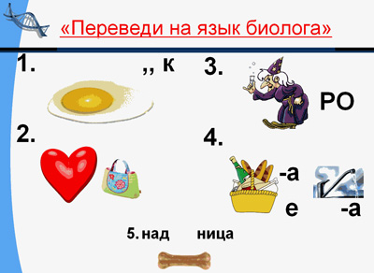

Конкурс 4. “Познакомься с высказываниями великих людей”
Задание: подобрать термины, употреблявшиеся известными людьми для характеристики человеческой сущности, закончить высказывания
1. “... надо беречь. И не только свое” (Эмиль Кроткий).
2. “ ... — самое сложное, что есть в теле человека” (Клавдий Гален).
3. “ Новую пищу можно принимать только тогда, когда из ... выйдет старая” (Гиппократ).
4. “ ... — зеркало души” (Лев Николаевич Толстой).
5. “ ... – это пульт управления телом” (Силован Рамишвили).
.

Конкурс 5. “Конкурс капитанов”
Задания/правильные ответы:
- Сколько камер в сердце человека?
- Какой тканью образован язык?)
- Какое вещество придаёт крови красный цвет?
- Какое насекомое напоминает серое вещество спинного мозга на поперечном разрезе?
- В какую сумку ничего нельзя положить?
- Как называется секрет слюнных желёз?
- Назовите самую крупную артерию тела
- Назовите подвижное соединение костей человека
- Какая кислота вырабатывается в желудке?
- Как называется восприятие запахов?
- У каждого человека есть своя улитка. Где?
- Что обозначает число 32 в анатомии?
- Кто не жалеет крови для других?
- Кто охотно принимает такие подарки?
“Быть человечней биология научит,
Не разрушая, только созидать.
Любя природу, каждый, кто обучен,
Вреда не станет в мире добавлять!”

